**MODUL 3**

**PRAKTIKUM PEMROGRAMAN WEB CLIENT**



# Disusun oleh :

**FX. Henry Nugroho, S.T., M.Cs.**

# SEKOLAH TINGGI MANAJEMEN INFORMATIKA DAN KOMPUTER AKAKOM

**YOGYAKARTA 2019**

i

**MODUL 3 TAG DASAR HTML**

# CAPAIAN PEMBELAJARAN

1. Menuliskan CSS sesuai aturan (properti dan nilai)
2. Menuliskan selektor tag
3. Menuliskan selektor id
4. Menuliskan selektor class
5. Menuliskan script internal style
6. Menuliskan script eksternal style
7. Menuliskan inline style

# KEBUTUHAN ALAT/BAHAN/SOFTWARE

1. Editor notepad / notepad++
2. Browser

# DASAR TEORI

CSS (**C**ascading **S**tyle **S**heets) adalah script program yang digunakan untuk mengatur tampilan website, misalnya warna body , jenis serta ukuran font, layout website. Perintah html hanya mampu mengatur tampilan untuk satu halaman site sedangkan CSS mampu mengontrol tampilan banyak halaman sekaligus. CSS tidak dikategorikan sebagai bahasa pemrograman karena di dalamnya tidak ada struktur kontrol (percabangan, perulangan, array dll). CSS dapat ditambahkan ke dalam HTML dengan 3 cara:

* 1. inline : melalui atribut “style” pada elemen Html
  2. internal : melalui tag <style> yang diletakkan di dalam tag <Head>
  3. eksternal : CSS disimpan pada sebuah file tersendiri dengan ekstensi *.css

## Syntax CSS :



1

2

Keterangan :

* + Selector : menentukan elemen html yang akan diatur tampilannya.
  + Declaration : menentukan atribut apa saja yang akan diatur , misal warna font, ukuran font, warna background website.

## CSS ID Selector

ID pada CSS berfungsi layaknya KTP pada manusia, yaitu sebagai nama pengenal. Jadi kita dapat membuat sebuah nama pengenal khusus untuk memudahkan mengingat bagian CSS tertentu. CSS ID diawali dengan karakter (#), contohnya:

#aturFont {

text-align: center; color: red;

}

## CSS Class Selector

Class CSS fungsinya mirip seperti ID CSS yaitu sebagai pengenal. Perbedaannya saat pemanggilan pada file Html, CSS class bisa dipanggil lebih dari satu kali sedangkan CSS Id hanya dipanggil satu kali. Penulisan CSS class diawali dengan tanda (**.**), contohnya:

.center {

text-align: center; color: red;

}

3

# PRAKTIK

## Praktik 1 : Menambahkan CSS secara Internal

**1.** Ketikan kode program berikut ini

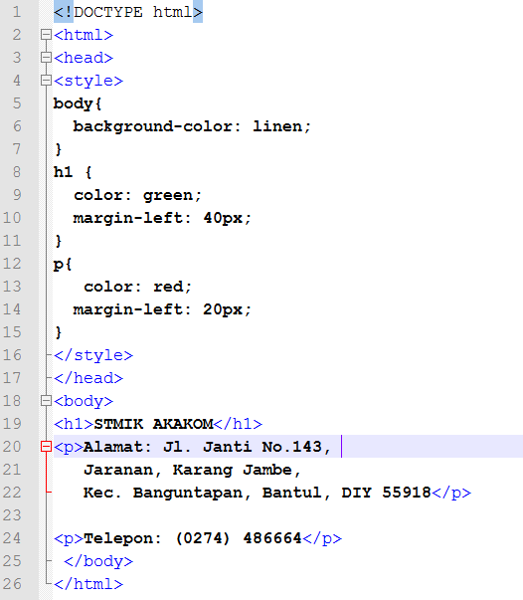

## Praktik 2 : Menambahkan CSS secara inline di dalam elemen html

Buat file baru lalu ketikkan kode program berikut ini

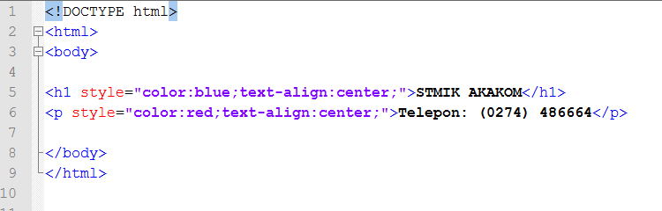

## Praktik 3 : Menambahkan CSS secara eksternal

1. Buat file baru lalu ketikkan kode program berikut ini. simpan dengan nama file desainku.css

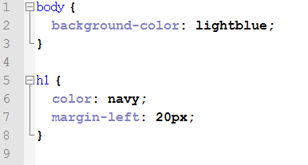

1. Buat file baru lalu ketikkan kode program berikut ini. simpan dengan nama file eksternalCSS.html

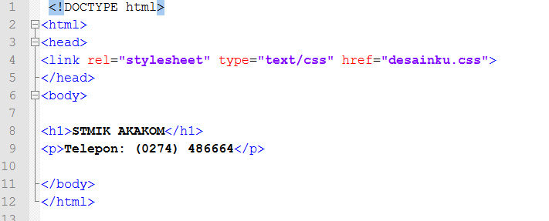

3. Jalankan di browser file eksternalCSS.html

4

## Praktik 4 : Membuat ID CSS

Buat file baru lalu ketikkan kode program berikut ini

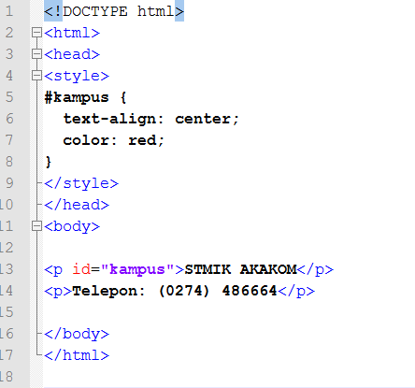

## Praktik 5 : Membuat Class CSS

Buat file baru lalu ketikkan kode program berikut ini.

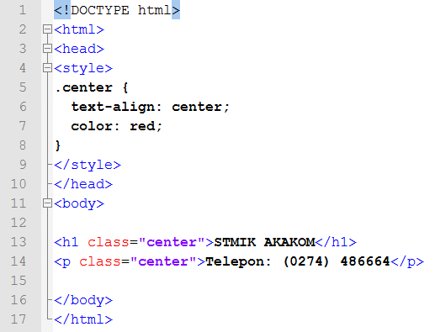

Perhatikan baris 13 , 14 dimana sebuah class bisa dipanggil lebih dari satu kali

5

6

# LATIHAN

1. Modifikasi program praktik 4, CSS dibuat menjadi eksternal file seperti praktik 3
2. Modifikasi program praktik 5, CSS dibuat menjadi eksternal file seperti praktik 3

# TUGAS

Tugas diberikan oleh dosen pengampu

# REFERENSI

* 1. https://[www.w3schools.com/css/](http://www.w3schools.com/css/)